Мнемотехника
Примеры: Название страны – Картинка ассоциация
Финляндия | 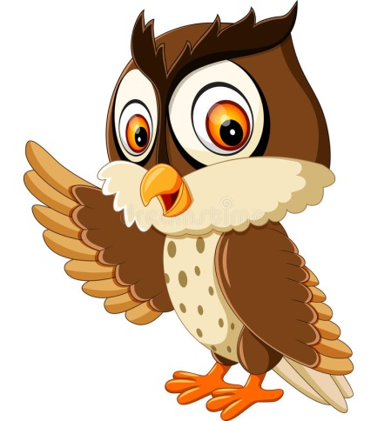
Македония | 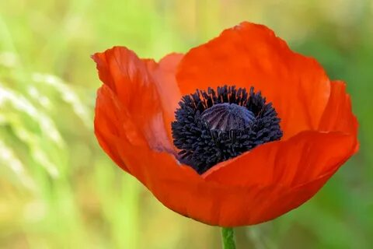
Швейцария | 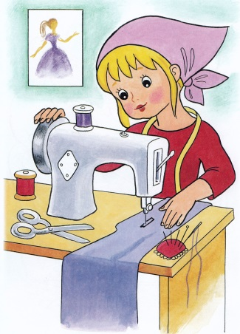

Пример: Географический объект – форма ассоциация
Италия  (апенниский полуостров) | 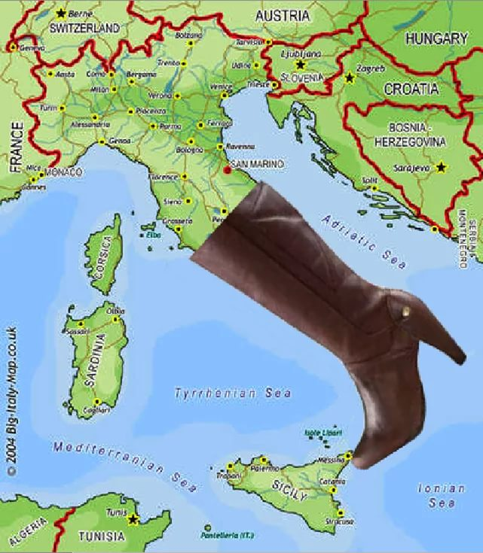
Скандинавский полуостров | 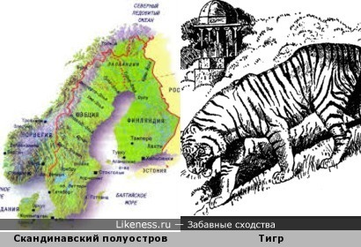

Пример: Рассказы-связки
АВСТРИЯ – ВЕНА: из АВТОБУСА торчит ВЕТКА.
БЕЛЬГИЯ – БРЮССЕЛЬ: рыжая БЕЛКА держит в лапках и рассматривает БРЮКИ.
ВЕЛИКОБРИТАНИЯ – ЛОНДОН: в руль ВЕЛОСИПЕДА вцепилась ЛОЖКА и не дает ему ехать.
ГЕРМАНИЯ – БЕРЛИН: СУПЕРГЕРОЙ летит в воздухе и ловит одной рукой БЕРЕТ.

